Unidad 5 Métodos y Parámetros

Practicas de autoevaluación

5.1 ¿en que posición se dibujara los logotipos si se utiliza el siguiente código?

Int a =10;

Int b = 20;

Dibujarlogo(papel, a,b); 10,20

Dibujarlogo(papel, b+a, b-a); 30,10

Dibujarlogo(papel, b +a -3, b + a -4); 27,26

5.2 Podríamos reformular el método dibujarlogo de manera que tenga un solo parámetro: el área de dibujo. El método reformulado podría usar cuadros de diálogos para que el usuario proporcione la posición del dibujo. ¿Cuál es la desventaja de usar este método?

5.3 Explique cual es el error en estas llamadas:

Dibujarlogo(papel, 50, “10”);

Dibujarlogo( 50, 10, papel);

Dibujarlogo(papel, 10);

R= los parámetros no son las correctas.

5.4 he aquí la llamada a un método:

SoloHalo(“naranjas”);

Y he aquí código del método:

Prívate void SoloHalo(String fruta){

JOptionPane.showMessageDialog(null,fruta);

}

¿Qué ocurre cuando se hace la llamada este método?

Debe de aparecer un cuadro de mensaje con el texto de naranjas

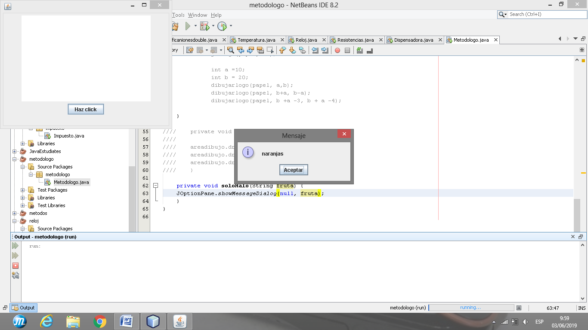

5.5 considere la siguiente llamada a un método:

Int a = 3;

Int b = 8;

Haceralgo (a, b);

JOptionpane.showMessageDialog(null, Integer.toString(a));

Y he aqui el metodo en si:

Prívate void haceralgo(int x, int y){

Int a = 0;

A =x + y;

}

¿Qué se muestra en el cuadro de mensaje?

Muestra el numero 3

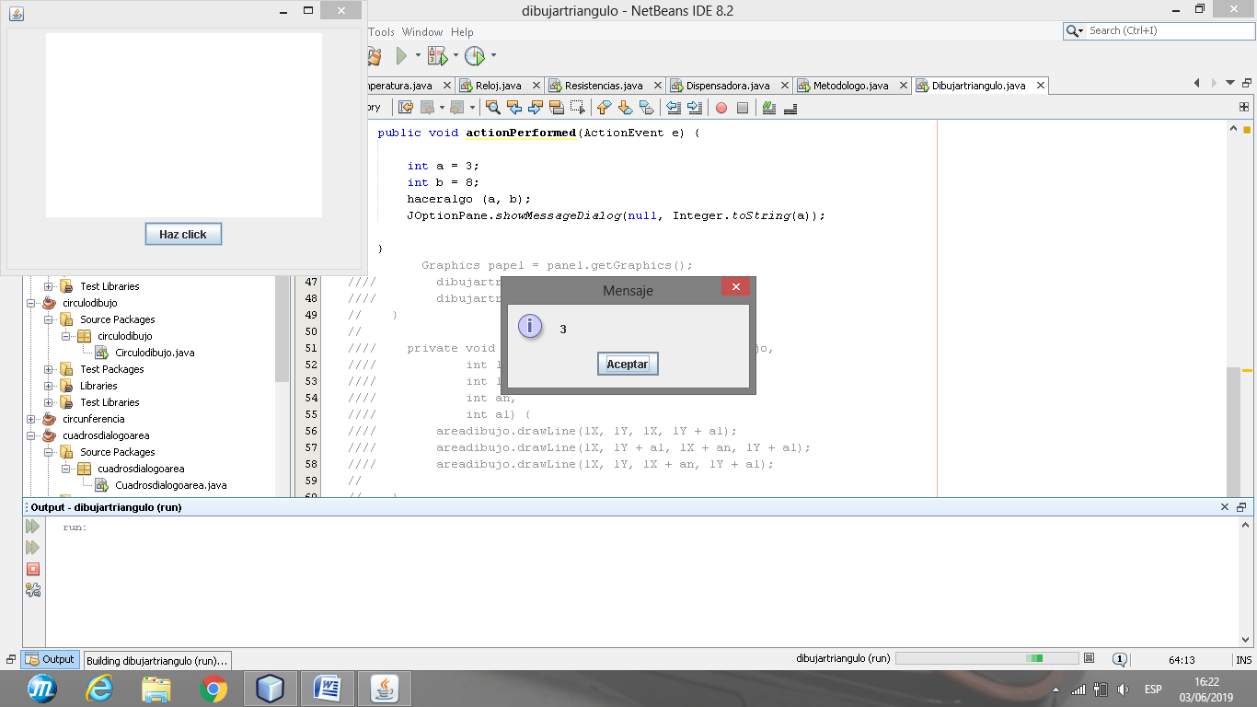

5.7 el siguiente método se llama doble y devuelve el doble del valor de su parámetro int:

Prívate int doble (int n){

Return 2 \* n;

}

Dadas las siguiente llamada al método

Int n = 3;

Int r;

R = doble(n); 6

R = doble(n + 1); 8

R =doble(n) + 1; 7

R= doble (3 + 2 \* n); 30

R= doble (doble (n)); 12

R=doble (doble(n + 1)); 24

R=doble(doble(n) + 1)); 14

R=doble(doble(doble(n))); 24